МОУ «Узуновская средняя общеобразовательная школа»

Доклад

«Пути формирования здорового образа жизни

учащихся начальных классов»

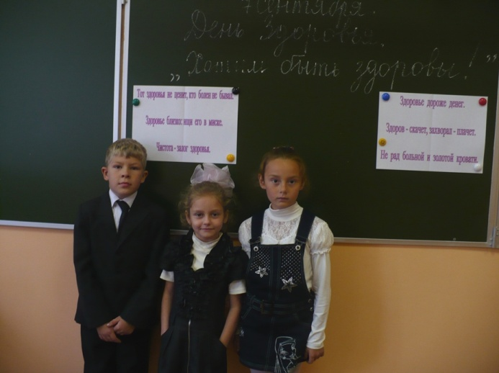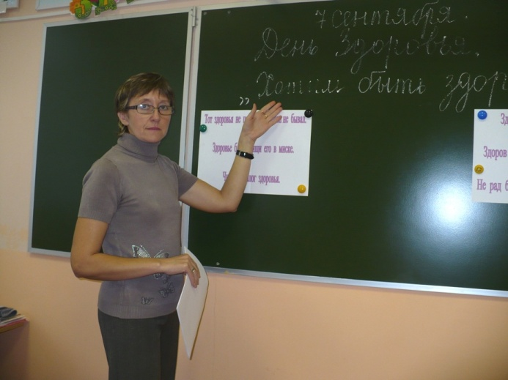

Классный руководитель З.В.Блохина

Март 2013

**«**Забота о здоровье –

это важнейший труд воспитателя.

От жизнедеятельности,

бодрости детей

зависит их духовная жизнь, мировоззрение,

умственное развитие, прочность знаний,

вера в свои силы…»

                 В.А.Сухомлинский

 Всё чаще вспоминаются слова Ж. Ж. Руссо: «Чтобы сделать ребёнка умным и рассудительным сделайте его крепким и здоровым».

Здоровье детей и подростков является одним из важнейших показателей, определяющих потенциал страны (экономический, интеллектуальный, культурный), а также одной из характеристик национальной безопасности. Среди важнейших социальных задач, которые сегодня стоят перед образованием – забота о здоровье, физическом воспитании и развитии учащихся.

Школа как социальная среда, в которой дети находятся значительное время, нередко создает для них психологические трудности. Специфика современного учебного процесса обусловлена как продолжительностью учебного дня и обилием домашних заданий, так и структурой деятельности, количеством, темпом и способами подачи информации, исходным функциональным состоянием и адаптивностью ученика, характером эмоционального фона и другими факторами. Ученику приходится приспосабливаться к давлению, оказываемому на него требованиями учебного процесса.

 Детско-подростковый возраст – это тот уникальный период, в течение которого наиболее легко и естественно происходит обучение методам самоконтроля и самореализации, основным стратегиям конструктивного поведения, приводящим впоследствии к эффективной самореализации, наиболее полному проявлению интеллектуального и творческого потенциала личности.

        Оздоровление общества в широком понимании немыслимо без признания человеком с самого раннего возраста стандартов здоровья как жизненно необходимых ценностей.

Здоровый образ жизни – залог счастливой и благополучной жизни ребёнка в гармонии с миром сегодня и в будущем.

         Здоровье является признаком культуры. Оно даёт здоровому человеку значительно больше возможностей для  реализации себя во всех сферах жизни.

   Изучение состояния здоровья подрастающего поколения является важнейшей медико-социальной задачей.

От любого компонента здоровья, будь то физическое, психическое или социальное зависит успешность (или неуспех) ребенка в школе,  в свою очередь, организация образовательно-воспитательного процесса влияет на состояние здоровья школьников.

ОВП включает в себя урочную, внеурочную и внеклассную деятельность. Я как классный руководитель расскажу о внеклассной деятельности.

 Традиционно считается, что основная задача школы дать необходимое образование, но не менее важно сохранить в процессе обучения здоровье детей.

Принцип «Не навреди!» должен стать основополагающим в работе педагогов. Цель моей педагогической деятельности -  внедрение  здоровьесберегающих технологий в учебно-воспитательный процесс. Именно учитель может сделать для сохранения здоровья обучающихся гораздо больше, чем врач. Знания о здоровье человека, социальной среде, умения и навыки по их сохранению помогают развитию личностных качеств ребёнка, то есть формируют  культуру здоровья, имидж   здорового образа жизни.

Для достижения поставленной цели я определила задачи:

1. Изучить состояние здоровья детей в адаптационный период
2. Создать условия для сохранения и укрепления здоровья обучающихся    в образовательно-воспитательном процессе
3. Формировать мотивацию  к здоровому образу жизни

**Основные направления воспитательной работы по решению задач.**

1.Использование на уроках таких элементов, которые бы постепенно убеждали школьников к ведению здорового образа жизни ( факты, аргументы, примеры, задачи).

2.Демонстрация своего отношения к здоровому образу жизни, к вредным привычкам, подчеркивание  своего мнения, но не в формальных оценках и фразах, а в искренних  высказываниях, в которых бы читалось личное убеждение.

3.Работа с родителями учащихся: инструктирование о методах родительской педагогики; привлечение к совместной подготовке, проведению и участию во внеклассных мероприятиях.

Работа с младшими школьниками по воспитанию здорового образа жизни имеет свою специфику, определяемую с одной стороны, организацией обучения в начальной школе (один учитель, возможность осуществлять воспитание в тесной связи с обучением), а с другой – психологическими особенностями школьников младших классов.

**Факторы, определяющие особенности**

**профилактической работы с младшими школьниками.**

1. Учитель является для младших школьников авторитетом, поэтому не только отдельные его высказывания, но и стиль поведения оказывают учебное и воспитательное воздействие. Негативное мнение учителя о вредных привычках должно многократно повторяться, иллюстрироваться житейскими примерами, наблюдениями, обосновываться ссылкой на другие авторитетные для ребенка мнения.
2. Младшие школьники чаще, чем взрослые, воспринимают мир в полярных категориях: « хорошо - плохо», «правильно - неправильно», «плохой – хороший человек» и т.п. Поэтому всё, связанное с вредными привычками, должно одеваться в «одежды темного цвета», противопоставляться всему доброму, приятному, полезному.
3. Образность мышления ребенка позволяет ему видеть то, что говорит учитель, более ярко, образно, сказочно. Стимуляция представлений ребенка – важный элемент его воспитания и развития.
4. Тяга и склонность ребенка к игре обуславливает необходимость максимально активного использования игровых форм и методов учебно-воспитательной работы.
5. Большая, чем у старших классов, связь младших школьников со своими родителями определяет большие возможности этого пути для формирования здорового образа жизни и негативного отношения к вредным привычкам.

При проведении воспитательной работы по пропаганде ЗОЖ, профилактике зависимостей (курение, алкоголизм, наркомания), пропаганде физкультуры и спорта, а также выработке теоретических знаний и убеждений о здоровом образе жизни, мною используются следующие **формы работы:**

* беседы (учителя, медработника, родителей);
* работа с книгой (чтение и обсуждение);
* утренники, праздники здоровья
* устные журналы  («Что такое здоровье?», «Путь к здоровью», «Советы доктора Айболита»);
* конкурсы: рисунков, плакатов( «Что полезно для здоровья?», «Красный, жёлтый,  зеленый»); стихотворений, сочинений «Береги здоровье   смолоду»; загадок «Угадай-ка!»; пословиц и поговорок «Мудрое слово о здоровье»;
* практические занятия по уходу за волосами, ногтями, зубами, по уходу за одеждой и обувью;
* обсуждение ситуаций « А если не мыть руки?», «Одеваюсь по погоде»;
* занятия по ОБЖ и ПДД;
* уроки здоровья («Глаза – окна в мир», «Красивые зубы – красивая улыбка»)
* игры, соревнования, с использованием знаний правил уличного движения, личной гигиены («В гостях у  Мойдодыра», «Светофор»);

     Воспитательную работу  планирую с учетом **основных сфер жизнедеятельности ребенка.**

1.Сфера познания – учеба, чтение, восприятие информации;

2. Сфера отношений – познание себя, людей, взаимодействие с ними;

3. Сфера практической деятельности – труд, умения, навыки;

4.Сфера физического воспитания – реализация физических возможностей;

5.Сфера игры – реализация потребности общения, развитие фантазии, развлечения.

Основным в  воспитательной программе  является раздел **«Я здоровье сберегу – сам себе я помогу»**  разработанный для детей 7-11летнего возраста с учетом психологических, физических, индивидуальных особенностей.

**Цель:** воспитание в детях потребности в здоровом образе жизни.

**Задачи:** - познакомить с формами  активного отдыха и их влиянием на здоровье человека;

* учить соблюдать  гигиенические нормы и культуру  быта;
* осуществлять воспитание с целью профилактики вредных привычек.
* формировать умения рационально организовывать жизнь и деятельность в соответствии с особенностями своего организма;

**1 класс «В гостях у Мойдодыра»**

Беседа «Надо, надо умываться».

Беседа « Режимные моменты моей жизни».

Урок здоровья « Моя красивая осанка».

Игры на школьной площадке.

Встреча со школьным врачом: привычки грызть ногти, сосать палец и т.д.

Занятие по ОБЖ «Огонь – друг или враг?».

Урок здоровья « Здоровые зубы – здоровью любы».

Конкурс рисунков «Что полезно для здоровья?».

Урок здоровья «Моя семья».

Веселые старты.

Урок здоровья « Глаза – окна в мир»

Утренник «К нам приехал Мойдодыр!»

Конкурс загадок о здоровье «Угадай-ка!

Беседа «Минутка – не шутка»

Спортивный праздник «Папа, мама, я – спортивная семья!

Урок здоровья «Табак и пассивное курение»

Родительское собрание «Режим дня школьника»

Родительское собрание «Учите детей беречь здоровье»

Занятие по ПДД «Зеленый огонек»

Дни здоровья( осенью, зимой, весной)

Родительское собрание «Школа пешеходных паук»

**2 класс «Румяные щечки»**

Беседа «Что такое здоровье?»

Занятие по ОБЖ «Безопасность в доме»

Урок здоровья «О вреде пассивного курения»

Конкурс рисунков «Полезные привычки – наши друзья»

Конкурс «А ну-ка, мальчики!»

Урок здоровья «Полезная пища»

Беседа «Минута час бережет»

Родительское собрание «О детских шалостях и родительской ответственности»

Беседы: «Одеваюсь по погоде», « Нужна ли сменная обувь?»

Родительское собрание «Ребенок учится тому, что видит у себя в дому»

Спортивный праздник «Папа, мама, я – спортивная семья»

Беседа «Мой режим дня»

Занятие по ПДД «Мой друг светофор»

Игра по правилам дорожного движения «Красный, желтый, зеленый»

Встреча со школьным врачом: «Как уберечься от простуды»

Конкурс стихов «Здоровому - все здорово»

Клуб «Почемучка»  (Почему нельзя пить сырую воду? Почему нельзя ходить в дождь без зонта?)

Дни здоровья.

**3 класс «Неболейка»**

**Конкурс плакатов «Еще раз о здоровье»**

Урок здоровья «За» и «Против» курения.

Выступления агитбригады « Дорожная сказка»

Веселые старты.

Занятия по ОБЖ «Солнце и опасность»,  «Термические ожоги»

Спортивный праздник «Папа, мама, я – спортивная семья»

Клуб «Почемучка»

Урок здоровья «Красивые зубы – красивая улыбка»

Беседа «Посеешь привычку – пожнешь характер»

Родительское собрание «Эмоции положительные и отрицательные»

Беседа «Делу время – потехе час»

Советы доктора Айболита.

Практикум. Как поступить в данной ситуации «Тебе предложили сигарету»

Родительское собрание «Не допустите беды»(профилактика наркозависимости)

Беседа «Зачем человеку сон?»

Урок здоровья « В лес за здоровьем»

Спортивный праздник «Папа, мама, я – спортивная семья»

Дни здоровья.

**4 класс «Если хочешь быть здоров»**

Конкурс полезных советов «Здоровье – главное богатство»

Конкурс плакатов  «Безопасное колесо»

Конкурс рисунков «Что нужно для здоровья?»

Веселые старты.

Спортивный праздник «Папа, мама, я – спортивная семья.

Практикум. Первая помощь при несчастных случаях.

Урок-конференция « О вреде курения»

Выступления  агитбригады по ПДД.

Диспут «Правда и ложь об алкоголизме»

Игра «В путь дорогу собирайся, за здоровьем отправляйся»

Беседа «Что нужно знать о лекарствах»

Конкурс сочинений «В здоровом теле – здоровый дух!»

Практикум. Как поступить в данной ситуации «Ты оказался в дурной компании»

Беседа «Я – мальчик. Я – девочка»

**Проводится родительский всеобуч по темам:**

*-         Курение и статистика;*

*-         Алкоголь - яд и обман;*

*-         Наркомания - дело не личное;*

*-         Проблема здоровья детей.*

*-         Как сохранить здоровье ребенка?*

*-         Режим дня и его значение.*

*-         Путь к здоровью, силе, бодрости.*

*-         Физкультура и спорт в жизни школьника.*

**Составленная программа помогает:**

* проводить учебно-воспитательную работу до начала приобретения негативных привычек, проявления хронических заболеваний;
* уменьшить количество случаев заболевания в школьном коллективе;
* научить детей ответственному отношению к своему здоровью;
* обучать и закреплять полученный опыт на практике;

Главное – сделать ребенка активным участником учебно-воспитательного процесса.

***«Здоровье – не всё, но без здоровья все – ничто» -когда-то сказал                                              Сократ, эти слова актуальны и в наше время.***